**过**

**程**

**控**

**制**

**实**

**验**

**报**

**告**

**学生专业班级**  自卓2201班

**学生姓名**  杨欣怡 **学号** U202215067

**同组学生姓名**  董晨晨 **学号** U202015275

目录

实验 单容水箱液位PID控制系统设计实验 3

一、 实验目的 3

二、 实验设备 3

三、实验内容 3

四、实验原理 3

五、 实验过程 6

六、 实验结果分析 12

七、 实验总结 12

# 实验 单容水箱液位PID控制系统设计实验

### 实验目的

为了加深学生对过程控制理论知识的了解，提高学生的工程实践能力、动手能力，实现与工业生产实际接轨，本实验在西门子 PLCS7-1200 上，通过控制一个单容水箱的液位对象，了解过程对象的数学建模方法,PID 控制方案的设计和工程软件 TIA 博途的应用方法,掌握 TIA博途如何完成工程项目建立、设备组态、网络组态,控制回路设计、人机界面设计与监控等从而实现对过程控制系统控制方法完整的了解与运用。

### 实验设备

1、云创 YCGK-1过程控制实验装置;

2、安装有 TIA博途 V18 的计算机。

### 三、实验内容

1、熟悉实验设备的结构与使用以及软件的基本操作。

2、在 TIA 博图 V18 的环境下，完成单容水箱液位控制系统的实现,包括设备的硬件组态.网络组态、软件编写和人机界面的设计。

### 四、实验原理

#### 4.1 控制系统的组成及原理

单回路调节系统，一般是指用一个控制器来控制一个被控对象，其中控制器只接收一个测量信号，其输出也只控制一个执行机构。单容水箱液位 PID 控制系统也是一种单回路调节系统，典型的单容水箱液位 PID 控制系统如下图所示:如图1所示。

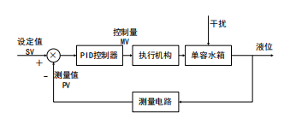

图1水箱液位控制结构框图

在单容水箱液位 PID 控制系统中，以液位为被控量。其中,测量电路主要功能是测量对象的液位并对其进行归一化等处理;PID 控制器是整个控制系统的核心，它根据设定值和测量值的偏差信号来进行调节，从而控制单容水箱的液位达到期望的设定值。

#### 4.2 单容对象的动态特性及数学模型

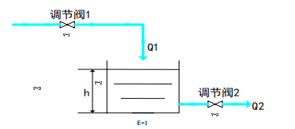

图 2 典型的单容水槽水位调节对象

可以得到该单容对象的数学模型为：

$T\frac{d∆h}{d t}+∆h = K∆$ µ $1$

其中 T = FRs; K = KµRs

其拉式表达式为 $\frac{H(s)}{µ1(s)} = \frac{K}{Ts+1}$

或具时延的一届惯性环节： $Gp（s） =\frac{H(s)}{µ1(s)} = \frac{K}{Ts+1} e^{−τs}$

#### 4.3 PID调节规律及参数整定方法

（1）比例调节

u(t ) = Kc e(t ) + u0

式中u(t)——控制器输出信号

e(t)——设定值与测量值之差

Kc——控制器增益

u0——比例控制器的初始工作点

比例控制器的传递函数表达式：Gc (s) = Kc。

比例控制器实质上是一个具有可调增益的放大器。增大Kp可以提高系统的开环增益，减小系统的稳态误差，从而提高系统的控制精度，但同时会使达到稳定所用的时间变长，超调量增大，会降低系统的相对稳定性。

1. 积分调节

$$u (t) = \frac{1}{T_{i}}\int_{0}^{t}{edt}$$

式中 Ti——积分时间

积分控制器的传递函数为 : $G_{c}(s) = \frac{1}{T_{i}s}$。

$T_{I}$ 月大，积分作用越弱。采用积分控制器可以提高系统的型别，减小或者消除系统稳态误差，有利于系统稳态性能的提高，但对系统稳定性不利。

1. 微分调节

$$u(t) = T_{d}\frac{de}{dt}$$

微分控制器的传递函数为： $G_{c}(s) {= T}_{d}s$。

$T_{D}$ 越大，微分作用越强。不同的微分调节会影响超调，微分系数 $K_{D}$ 越大，，系统超调越大，适当的微分控制可以改善系统动态性，但不影响系统的稳态。

1. 比例积分调节

$u（t）= K_{c}(e(t) +\frac{1}{T_{i}}\int_{0}^{t}{edt}$)+u0

比例积分控制器的传递函数为： $G_{c}(s) =K_{c}(1+ \frac{1}{T_{i}s})$

增大比例积分调节可以减小或者消除系统稳态误差，提高稳态精度，但系统超调会增大，故PI调节器主要用于改善系统稳态性能。

1. 比例微分调节

通过合理调节 $T_{D}$ 可以减小超调，并且响应速度加快，系统的动态性和稳态性都有所提高，但始终有稳态误差的存在。

（6）比例积分微分（PID）调节

PID控制可以消除稳态误差，减小超调量，同时响应速度加快，使系统的动态性和稳态性都得到改善。

数字PID控制算式为 $u(k)=K_{p}\{e(k)+\frac{T}{T_{I}}\sum_{j=0}^{k}{e(k)+\frac{T_{D}}{T}[e(k)−e(k−1)]\}}$，在本设计中，为了便于实现手动/自动无扰动切换功能，编程按增量PID算式求 $∆u(k)$，再按 $u\left(k\right)=∆u\left(k\right)+u\left(k−1\right)$ 求得实际位置控制量。

则有 $∆u\left(k\right)=K_{p}\left\{e\left(k\right)−e\left(k−1\right)\right\}+K_{I}e\left(k\right)+K_{D}$ {$e\left(k\right)−2e\left(k−1\right)+e(k−2)$}，其中

$K_{I}=K_{p}∗\frac{T}{T_{I}}$， $K_{D}=K_{p}∗\frac{T_{D}}{T}$，

$u\left(k\right)$——第k时刻的控制输出（控制量），

$K_{p}$——比例控制系数，

$T_{I}$——积分时间常数，

$T_{D }$——微分时间常数，

$K_{I}$——积分控制系数，

$K_{D}$——微分控制系数，

$T$——采样时间。

显然 PID 控制综合了比例、积分和微分调节的优点，因此其控制效果最佳。但这并不意味着，在任何情况下采用 PID 调节都是合理的;同时 PID控制器有3个需要整定的参数如果这些参数整定不合适,则不仅不能发挥各种调节应有的作用,反而适得其反。一般来说选择控制器的调节规律时，应根据对象特性、负荷变化、主要扰动和系统控制要求等具体情况。

#### 4.4 PID控制器参数的实验整定方法

本次实验的参数整定选择了“试凑法”，具体参数设置如下：

1. 把 Ki与 Kd 设为0(此实验中即将Ti=99999999,TD=0),不要积分与微分；

2)把 Kp 值从 0开始慢慢增大，观察液位的反应速度是否合适。

3)当液位的反应速度达到基本要求，停止增大Kp 值;

4)在该Kp 值的基础上减少 10%;

5) 把 TI 值从 99999999 开始慢慢变小，即积分作用慢慢增强；

6)当液位开始波动，停止减小 Ti 值;

7) 在该Ti 值的基础上增大 10%;

8)把 Kd 值从 0开始慢慢增大，观察液位的波动情况

要求“快”的话，可以增大 Kp、Ki 值;

要求“准”的话，可以增大 Ki 值;

要求“稳”的话，可以增大 Kd 值，可以减少波动。

### 实验过程

**5.1实验装置操作**

（1）在传感器信号输出区域，将上水箱液位信号用实验线连接到 PLC 控制模块的 AI0 信

号输入端，正负一一对应。将 PLC 控制模块输出信号 AO0 连接到执行器控制信号

输入区的调节阀控制信号端口，正负一一对应；

（2）先打开控制台柜的总电源，再打开 PLC 控制单元电源；

（3）在进行完设备连线和 PLC 组态后，根据选择的执行器打开对应的电源

#### **5.2 PID算法设计**

（1）程序参数设置

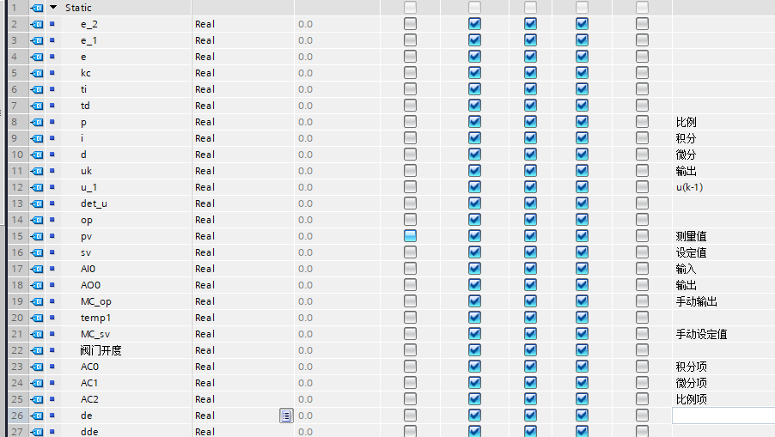

图 3 PID程序参数设计参数（1）

批注 2024-06-18 142956

图 4 PID程序参数设计参数（2）

（2）PID具体程序设计

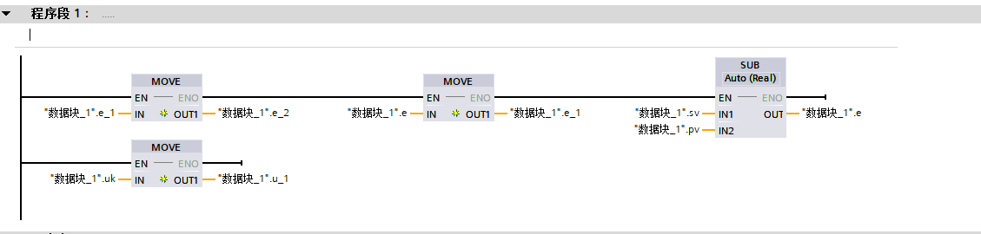

图 5 PID具体程序设计准备（1）

e = sv - pv（设定值－测量值）

此部分主要做了PID具体程序设计的准备。

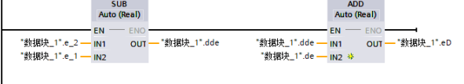

图 6 PID具体程序设计准备（2）

一阶微分：de = $e\left(k\right)−2e\left(k−1\right)$;

二阶微分：dde = $e(k−2)$- $e\left(k−1\right)$;

微分部分偏差：eD = dde - de = $e\left(k\right)−2e\left(k−1\right)+e(k−2)$。

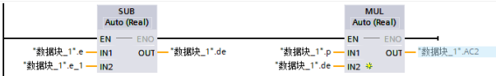

图 7 PID具体程序设计比例部分

比例部分： $K_{p}\left\{e\left(k\right)−e\left(k−1\right)\right\}$

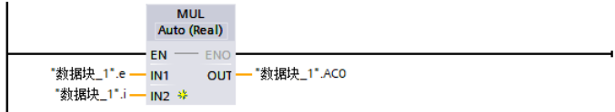

图 8 PID具体程序设计积分部分

积分部分： $K_{I}e\left(k\right)$

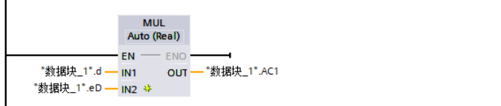

图 9 PID具体程序设计微分部分

微分部分： $K_{D}$ {$e\left(k\right)−2e\left(k−1\right)+e(k−2)$}

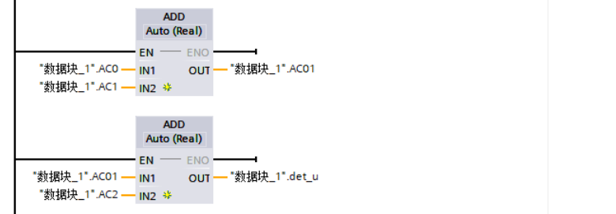

图 10 PID具体程序设计整体

PID程序：

$∆u\left(k\right)=K_{p}\left\{e\left(k\right)−e\left(k−1\right)\right\}+K_{I}e\left(k\right)+K_{D}$ {$e\left(k\right)−2e\left(k−1\right)+e(k−2)$}

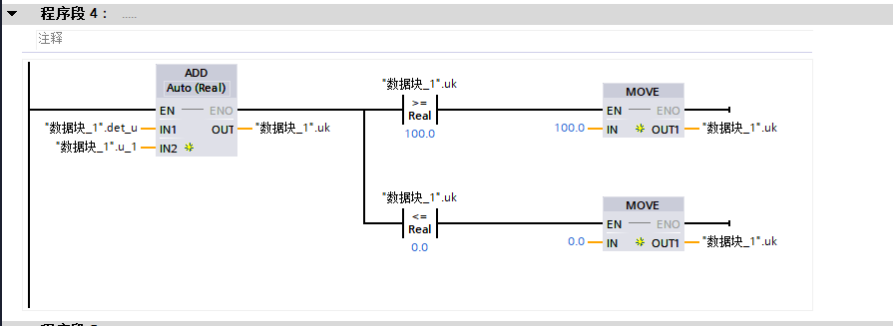

图 11 PID具体程序设计实际位置控制量

$u\left(k\right)=∆u\left(k\right)+u\left(k−1\right)$ 求得实际位置控制量

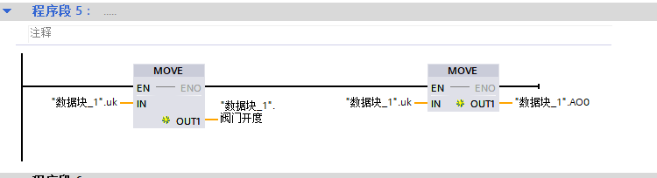

图 12 PID具体程序设计输出

此处将 $u\left(k\right)$ 的值用于调节阀门的开度，实现对液位的精确控制；并且同时将其值通过输出显示出来。

#### **5.3 量程转换**

（1）输入量程转换

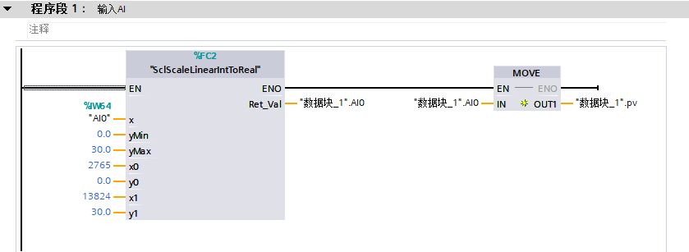

图 13 PID具体程序设计输入量程转换

对于压力传感器：将PLC模拟信号量程2765~13824转换为量程或控制范围0~30cm;并将其放在AI0中作为测量值，为PID控制器提供准确的输入，以实现对液位的精确控制。

（2）输出量程转换

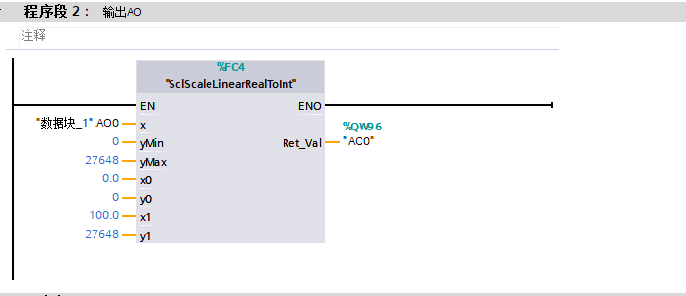

图 14 PID具体程序设计输出量程转换

对于电动调节阀：将PLC模拟信号量程0~27648转换为量程或控制信号0~100%；并将其放在AO0中作为输出量，从而实现对液位的精确控制。

#### **5.4 循环中断**

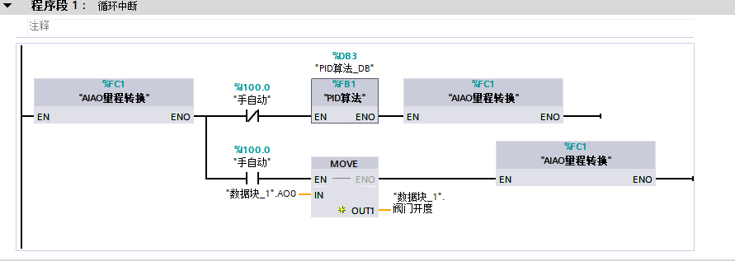

图 15 PID具体程序设计循环中断

手动/自动模式转换:

手动模式：手动操作控制量控制执行机构动作；

自动模式：控制信号由控制器通过控制算法计算得出。

此过程表示自动模式为基础，当按下按钮后调为手动模式。

#### **5.5 HMI组态**

（1）页面设计

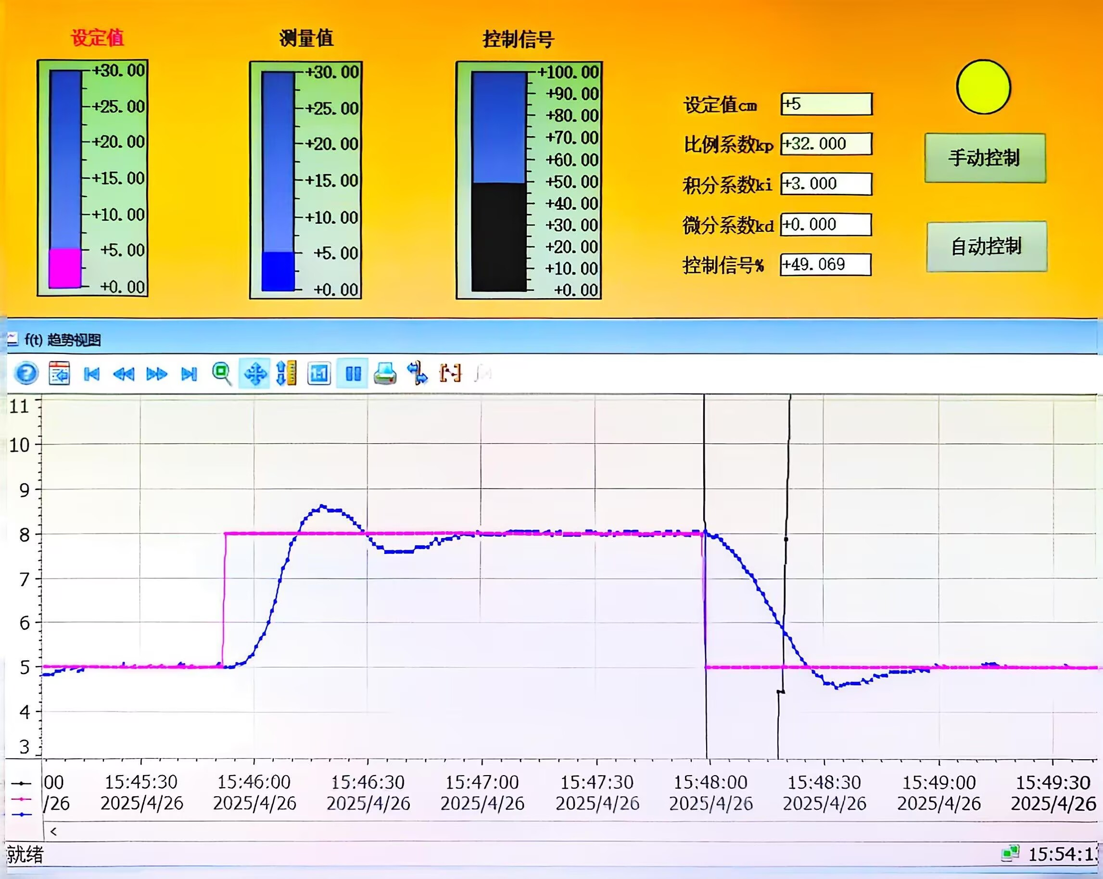

图 16 HMI组态页面设计

（2）具体参数设计



图 17 参数设计达到稳态

分析：此时Kp = 32,Ki = 3,Kd = 0;此时当遇到阶跃回复原态后经过一段时间后达到了稳态。但是发现此时的超调量 = 5-4.4 = 0.6；由此发现该程序的超调量为12%控制得较好。

### 实验结果分析

1. 实验结果分析 比例增益部分

此时设置时发现系统可以达到稳态但是超调量过大，并且有一定的向上超调；如果将比例增益减小发现系统不可达到稳定而是在设定值10处做周期性震荡。我认为原因可能是：

当比例增益设置得过高时，系统对误差的反应过于强烈，会导致超调。系统内部的惯性或延迟可能使得控制器的响应与系统的实际状态不同步，导致控制输入过大，从而引起超调过大。

比例增益过低意味着控制器对当前误差的反应不够强烈，导致控制力不足以推动系统输出达到期望的稳态值，系统可能长时间处于较大的误差状态，导致积分项积累的控制力不足以达到稳态。

1. 实验结果分析 积分增益部分

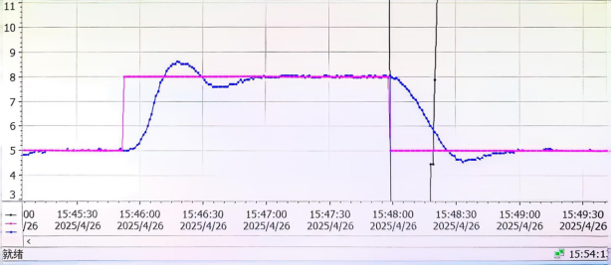

图 18 增大积分系数后达到稳态

由图像可以看出当增大积分系数后，系统达到稳态的时间大大延长，并且向上的超调消失；但是超调量 = 0.8有所减小。我认为的原因是：

积分项的增加可能会增加系统的阻尼效果，有助于抑制系统的振荡行为，从而减少超调和下超调，导致了上超调的消失。并且积分增益的增加足以在不引起超调的情况下消除稳态误差，上超调可能会消失。这通常是因为在系统对积分项的响应非常敏感的情况下。

对于达到稳态的时间变大是因为：增大积分系数KI导致过程到达稳态的过程变慢，系统的响应速度变慢，因为系统需要更多时间来累积足够的控制量以消除稳态误差。

### 实验总结

在本次单容水箱液位PID控制系统设计实验中，我深刻体会到理论与实践的差异，并在实践中提升了专业技能和问题解决能力。

实验中，我发现理论知识无法完全照搬应用，实际操作中需要灵活调整。通过不断调试PID参数，我学会了根据系统响应优化控制效果，最终成功实现系统稳态。这一过程让我深入理解了PID控制器中比例、积分、微分三个参数的作用及其相互关系。

实验还让我认识到，实验前扎实的理论学习至关重要，同时调整参数时需细致、逐步进行，避免大幅调整导致系统不稳定。老师推荐的“试凑法”非常实用，能有效提高调试效率。此外，记录实验数据的重要性不言而喻，它不仅是分析结果的基础，也是撰写报告的关键依据。

通过本次实验，我不仅巩固了PID控制的专业知识，还提升了实践能力和团队协作能力。面对问题时，我学会了冷静分析并积极寻求解决方案，必要时向同学和老师求助。这段经历让我收获颇丰，也为我未来的学习和工作奠定了坚实基础。